洗筐机
产品图片：
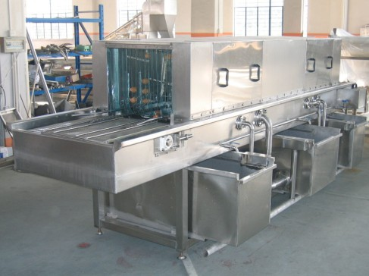
内部图片
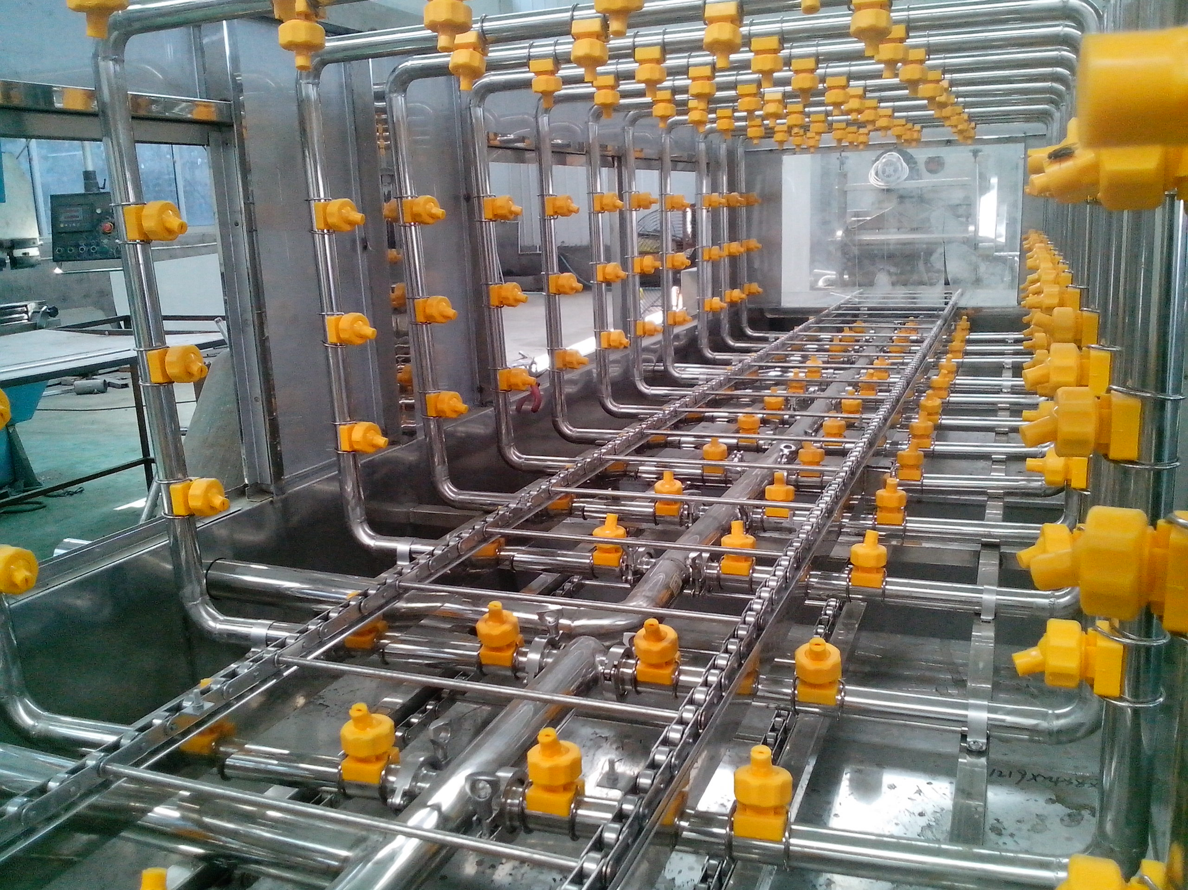

1、产品特点：
本机分为三段清洗，第一段为热碱水，第二段为热清水，第三段为自来水。
三段喷淋水除第三段自来水外都有独立循环过滤水箱，第三段自来水作为补充水回收至第二段水箱加热使用过后自动流入到第一段热碱水，第一段部分污水被自动排出。第二热水箱内设有蒸汽加热管或电加热管，温度从常温至98°C自由设定、自动恒温。清洗采用四周高压喷淋，三段全部独立接水过滤，清洗干净彻底。方便操作。
清洗室两侧为活动防水门，两头进去筐口采用软门帘密闭防水，方便随时清洗检修设备。设备电控箱为不锈钢制作，所有动力集中控制。
技术参数：
外型尺寸：8000*1550*2000mm
功 率：19.75KW（调速减速机0.75KW，循环泵11KW+4KW+4KW）
加热方式:蒸汽加热,蒸汽管接头￠25*￠20mm.（或电加热，电加热功率，热碱水段12kw.热清水段12千瓦）
生产能力：1500个/h
水 泵：扬程40m
输送网带运行速度：3-15米/分钟
架体采用50*50mm304不锈钢方管，槽体，架体
采用1.5mm304不锈钢
喷头 采用可转向调节扇形喷头

全自动烘干机

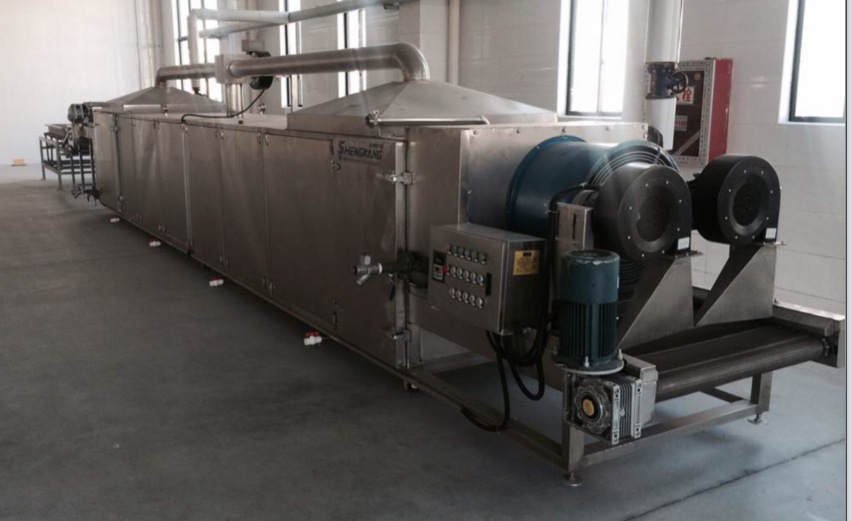
1、产品特点：
本机采用高压漩涡气泵上下四周风刀吹风，气流通过高压泵经由风刀热风吹出，在设备上方加蒸汽散热盘，设备四周有盖子，温度在70-100度之间，对洗净的周转筐进行有效的吹烘干，节省自然晾干时间，节约成本及人工。
清洗室两侧为活动防水门，两头进去筐口采用软门帘密闭防水，方便随时清洗检修设备。
设备电控箱为不锈钢制作，所有动力集中控制。
2、设备组成部分
名称 | 概述材质
传动系统 | 减速机（青岛）；链轮、链条(外购)；网带（不锈钢304材质）
槽体系统 | 架体50*50*1.5（304不锈钢方管）；槽体：1.5厚304不锈钢板；风刀为￠38*2不锈钢圆管。
吹风系统 | 漩涡气泵（上海）
蒸汽散热盘 | 淄博
电器控制系统 | 正泰电器
3、技术参数：
外型尺寸：6000*1850*2000mm
功 率：22.75KW（调速减速机0.75KW，漩涡气泵5.5KW*4台）
加热方式:蒸汽加热,蒸汽管接头￠25*￠20mm.
生产能力：500-1000个/h
输送网带运行速度：3-15米/分钟

输送机SSJ-6000型

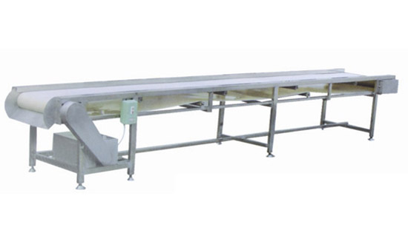
本设备的作用是将烘干后的产品包装物降温并输送到另一端。
1、结构：主要由架体、轴流风机、减速机、网带、传动轴等部分组成。

输送机样机展示（不代表本次定做设备）

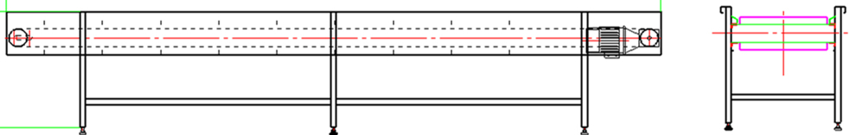

输送机外形图

2、工作原理：
本设备的工作原理是对物料用常温强流风进行边吹拂边输送，以达到物料表面无水滴、水渍的目的。本机采用独立式物料输送系统，使物料进行平稳运行。
3、技术参数：
名称 | 参数
变频电机（铝壳）功率 | 0.37KW
网带宽度 | 800 mm
设备外形尺寸 | 6000×940×800（mm）

架体采用50*50mm304不锈钢方管，槽体，架体
采用1.5mm304不锈钢

诸城市铭威食品机械有限公司

